**МЕТОДИЧЕСКАЯ РАССЫЛКА № 1/2020**

**Творческое мышление. Как развить креативность**

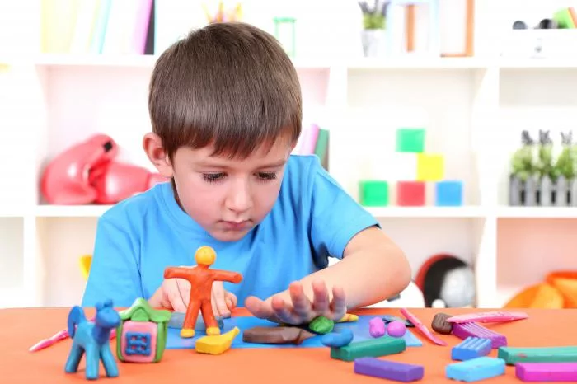

***«Креативность – это творческая направленность, врождённо свойственная всем, но теряемая большинством под воздействием сложившейся системы воспитания, образования и социальной практики»***

***Абрахам Маслоу***

Под творческим мышлением мы понимаем способность подходить к решению любого вопроса новаторски и оригинально, не привязываясь к стандартным схемам. Это неординарность и поиск альтернативы, выход за рамки привычных границ, индивидуальное видение той или иной ситуации или проблемы.

Креативный – это человек творческий, с широким кругозором мышления, способный принимать, а также создавать новые идеи, которые отличаются от традиционных методов и мышления.

Уже из вступления понятно, что это личности неординарные и очень чувствительны к проблемам, недостатку и противоречивости знаний. Анализируя проблемы способны находить такие решения, что обычному здравомыслящему человеку и в голову не придёт.

«В отменно приготовленном супе существенно больше творчества, чем в плохой живописи!» - был убежден основатель гуманистической психологии Абрахам Маслоу. Чтобы согласиться с ним, достаточно вспомнить дом наших друзей, в котором нам особенно уютно, или вдохновенную изобретательность коллеги по работе, способной в несколько взмахов ножниц превратить старое платье в стильный наряд.

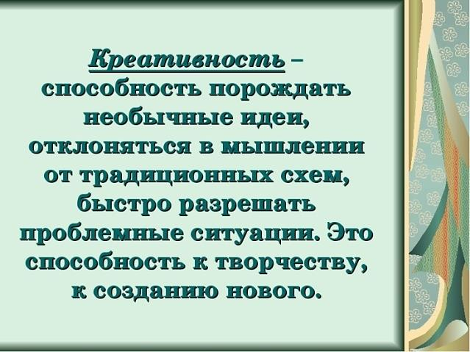Мы проявляем творческие способности, когда находим новое танцевальное па или решаем сложную задачу, когда демонстрируем чудеса изобретательности, чтобы помирить рассорившихся друзей, или боремся за то, чтобы окружающий мир стал лучше.

Однако, люди, считающие, что они вовсе не креативны, могут ошибаться. Например, в бытовом плане креативность может проявляться как смекалка, когда человек использует предметы и обстановку необычным образом, обходясь скудным ресурсом.

**Творческое воображение отличает нас от всех других живых существ, и именно ему человечество обязано своим выживанием** (будь то открытие свойств огня или изобретение антибиотиков). Психотерапевт Жан Котро поясняет: «Творчество можно определить как способность находить оригинальные решения для тех вопросов, которыми мы задаемся, и умение реализовывать свой личный потенциал в конкретном деле».

Настоящий творец выходит за пределы общепринятого, волнует умы и сердца публики, показывая ей что-то непривычное.

**Какие же критерии креативности существуют**:

•    Первое, это **беглость**. Способность придумывать много идей за короткий промежуток времени.

•    Второе, это **гибкость**. Умение применять разнообразные варианты решения проблем.

•    Третье, это **оригинальность**. Способность человека придумывать необычные идеи.

• Четвёртое, это **разработанность (способность детально прорабатывать идеи)**.

•    Пятое, это **сопротивление замыканию**. Согласитесь, не каждый человек способен не следовать неким стереотипам, быть постоянно открытым для принятия новой информации при решении проблем.

•    Шестое, абстрактность названия – **способность представлять и вникать в сущность проблемы, излагая её словесно**.

Теперь вы сами можете определить, насколько вы креативны. Но возникает вопрос, а **можно ли стимулировать в себе креативность?**

**Безусловно. Единственный ваш враг – это критика в свой адрес и страх ошибиться.** Не стоит бояться критики, так как в процессе поиска творческих идей случаются промахи, но запомните, отрицательный результат – это тоже результат.

**У творческих людей есть характерные психологические черты.**

Жан Котро уверен: каждый может развить их у себя.

1. 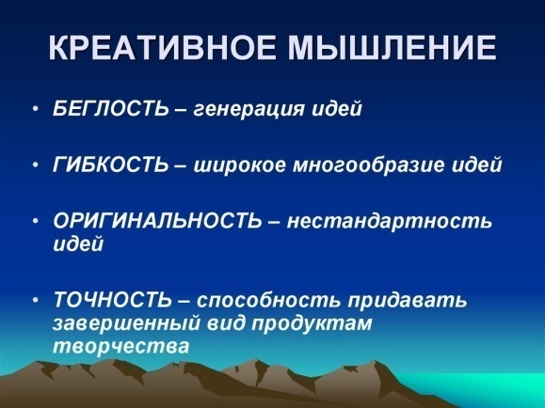**Упорство**, подтверждающее наличие мотивации. Умение сосредоточиться на одном занятии, настойчивость вопреки неудачам - это главные факторы, которые определяют способность к творчеству.
2. **Открытость новому опыту**: любознательность, эмоциональная открытость, гибкость мысли, эксцентричные взгляды и убеждения - во многом благодаря нему у нас возникают оригинальные идеи и решения. Все одаренные люди обладают такой открытостью.
3. **Уверенность в себе: самоуважение** (а иногда и завышенная самооценка) способствует эмоциональной устойчивости. Благодаря ей легче устанавливать и поддерживать социальные контакты, что необходимо для творческого человека: ведь таким образом он становится известен публике. Кроме того, высокая самооценка позволяет в случае неудачи сохранить стремление к творчеству.
4. **Мышление, которое не совладает с общепринятым**. У него три составляющие: оригинальность (необычность мыслей), переменчивость (множество идей) и гибкость (новые идеи в разных областях). Даже на банальный вопрос человек с таким типом мышления никогда не отвечает банально.
5. **Мышление Януса**. У этого древнеримского бога, как известно, было два лица, обращенных в противоположные стороны. Такому способу мышления свойственно сосуществование противоположных тенденций, легко допускающее радикальную смену точки зрения. Например, «Сегодня я оденусь в черное... нет, лучше во все белое!»
6. **Андрогинное мышление**: оно позволяет творческому человеку освободиться от стереотипных представлений о мужском и женском («Госпожа Бовари - это я!» - так, говорят, однажды воскликнул Флобер).
7. **Быстрота обработки информации**: находчивость в ответах, быстрота мысли, любовь к сложности - творческий дух жонглирует идеями без всякой самоцензуры.
8. **Способность представлять альтернативные миры** - мечтать об иных перспективах, иной логике. Творческие люди часто предаются таким вроде бы детским занятиям.
9. **Быстрое решение проблем**: внезапное озарение - и решение словно возникает из ниоткуда! Психологи для обозначения этой яркой вспышки употребляют английское слово «инсайт» (insight).
10. **Мышление по аналогии и способность обращаться к предсознательному и бессознательному**. Мышление по аналогии действует по принципу свободных ассоциаций мыслей и образов. К пред- и бессознательным явлениям относятся ночные сновидения, дневные грезы наяву и сильные эмоции.

**Муки творчества**

«Открытость и чувствительность творческих людей часто приносит им страдание (инженеру-изобретателю больно смотреть на плохо спроектированную машину; писателю мучительно читать плохую прозу), но также и является источником огромного наслаждения», - пишет психолог Михай Чиксентмихайи. Более 30 лет занимаясь исследованием психологии творчества и поведения творческих людей, он отмечает их особенности, переплетенные в диалектическом противоречии: «Те, кто в своей области находится на передовой, одиноки и уязвимы. Они открыты для критики и самых яростных атак. Если скульптор ваял статую годами или ученый годы посвятил созданию теории, а потом они обнаружили, что до их работы никому нет дела, они могут быть раздавлены этим. Глубокий интерес и вовлеченность в занятия, непонятные посторонним, часто не приносят признания, а могут принести и насмешки. Способность видеть множество решений большинство людей считает неестественной, поэтому творческий человек может чувствовать себя изолированным и непонятым. Самое тяжелое для творческих личностей - вынести чувство потери и пустоты, которое возникает, когда по какой-то причине они не могут работать.

Но когда человек занимается тем, что действительно умеет делать хорошо, все сомнения и волнения пропадают, и наступает состояние блаженства. Возможно, «самое важное качество творческих людей - это способность наслаждаться творчеством ради самого творчества».

Однако нередко творческим людям приходится расплачиваться за свой дар. Так, к примеру, перепады настроения (от депрессии к эйфории), которые испытывает 0,7% населения, среди творцов отмечаются в десять раз чаще! Некоторые черты характера сверхкреативных людей (например, слабо развитое чувство запретного) в какой-то мере сближают их с теми, кто страдает психическими отклонениями. Но почему люди с заболеваниями психики выдают лишь несуразные рассуждения, а творческие личности - оригинальные идеи? Ученые этого не знают.

**Стремление творить**

«Творением может стать картина, сад, прическа, симфония, скульптура и даже кулинарное блюдо», - писал педиатр и психоаналитик Дональд Винникотт. Наблюдая за новорожденными, он заметил, что способность к творчеству в первые месяцы жизни появляется у каждого. И это неосознанное стремление к креативности, по мнению Винникотта, сохраняется в любом из нас. Мечты и фантазии ребенка - самая ранняя форма творческой деятельности.

Затем приходит время игры, благодаря которой ребенок режиссирует то, что происходит в его душе, и обустраивает мир в соответствии со своими желаниями. Именно в игре дети переживают полную свободу творчества. Винникотт был уверен в том, что сила наших творческих способностей зависит от ранних отношений с матерью. И действительно, когда мы творим, мы всегда делаем это для кого-то другого, реального или символического.

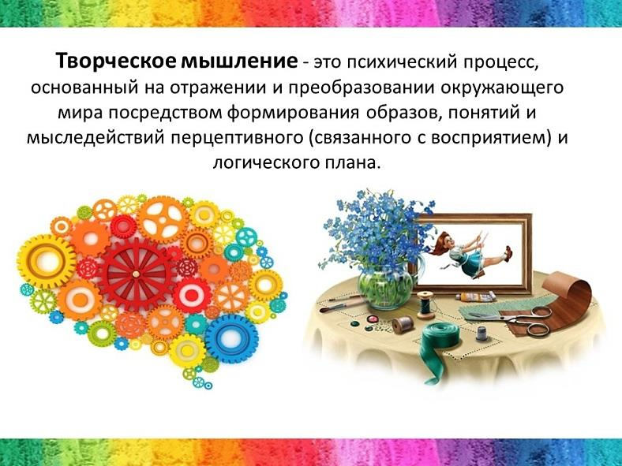«И этот другой, - говорит Жан Котро, - может раскритиковать нас или с пренебрежением отнестись к нашим замыслам. Отсюда и возможные комплексы». Когда ребенок с гордостью дарит матери на 8 Марта кривую вазочку из пластилина, вылепленную им на уроке, а родители берут на себя роль художественных критиков, указывая на очевидные недостатки подарка, они могут надолго отбить у ребенка охоту к творчеству. Значит ли это, что счастливое детство - необходимое условие развития способности к творчеству? Это не так. «Желание изменить порядок вещей вызывает именно нехватка чего-либо и чувство неудовлетворенности, - говорит Жан Котро. - А определенная доля тревожности - один из лучших стимулов, чтобы быстрее найти решения возникающих перед нами проблем». Творить - значит уводить сексуальные импульсы от их исходной цели, направляя их на службу искусству, пояснял Зигмунд Фрейд. Этот процесс он называл сублимацией. Зрительное наслаждение движет нами, когда мы фотографируем или рисуем; оральное - побуждает декламировать стихи или изобретать кулинарные блюда. Но почему ребенок, увлекающийся лепкой из пластилина, вырастая, не обязательно становится гениальным скульптором? А подросток, который самозабвенно терзает гитару, не может сравниться в своих достижениях с Моцартом, уже сочинявшим в этом возрасте оперы? «Суть художественного творчества остается непостижимой тайной», - сожалел Фрейд.

**Как развить креативность у ребёнка. Советы родителям.**

Для современного человека умение креативно мыслить и подходить к выполнению задания творчески – превосходный навык. В наше время, сотрудник, имеющий в своём арсенале ассортимент идей и нестандартных решений – невероятно ценная находка. Однако для того, чтобы воспитать и развить данное умение, нужно зародить семя творчества ещё в детстве.

Развивая творческое мышление у детей, тем самым развивается интеллект, расширяется спектр возможностей. Потому большинство родителей принимаются развивать творческие способности детей еще с младенческих лет.

Дети начинают играть в воображаемые игры в возрасте 18-и месяцев. Они могут взять банан и делать вид, что разговаривают по телефону, или пьют чай из игрушечной чашки своей куклы. По мере взросления их игры становятся все сложнее и сложнее. Какой бы тип игры они ни выбрали, будь то бег по комнате, изображая [динозавра](https://childdevelop.ru/worksheets/1728/), или танец принцессы – в любом случае он очень хорош. Такие игры стимулируют воображение и рождают новые истории. Дети очень ценят, когда их родители присоединяются к игре. Благодаря этому они видят, что их идеи важны для вас и достойны вашего времени. Это помогает формированию здоровой самооценки, которая в свою очередь способствует более смелым попыткам творить.

Ученые пришли к решению — развивать творческое мышление и воображение следует с дошкольного возраста. На этом этапе жизни дети решают задачи, связанные с нахождением предметов по их характеристикам. Акцентируя внимание на данном подходе, формируется интеллект и расширяется спектр умственных способностей. Усовершенствование творческих умений гармонизирует эмоциональное состояние, корректирует поведение, помогая адаптироваться в социуме. По мере роста, ребенку открываются различные тайны, и к 6 годам он может самостоятельно описать качества и свойства предмета, составить загадку, которая связана с предметом. Параллельно он развивает воображение и способен собирать из знающих и известных образов нечто новое. Таким образом, происходит развитие творческого воображения у детей.

Многие дети имеют бурную фантазию. Это обусловлено тем, что они не могут различить или осмыслить причину и результат между предметами и событиями окружающей среды. Чтобы это предотвратить с 3-4 лет помогайте ребенку учиться отслеживать логичность между причиной и результатом. Следите за действием окружающих простых механизмов, проводите эксперименты. В 5-6 лет обсуждайте с малышом телепередачи, задавая вопросы: зачем герои так поступают? Что будет дальше?

**Формируйте и поощряйте фантазию**. Когда ребенок утверждает, что с ним в комнате обитает ручной динозавр, не торопитесь говорить, что это неправда. Он не старается обманывать — это особенная игра, в которой он пребывает. Сыграйте с малышом и его другом.

**Помогайте творить**. Шейте одежду куклам, мастерите гараж, сочиняйте сказки. Малыш обрадуется, а вы получите положительные эмоции.

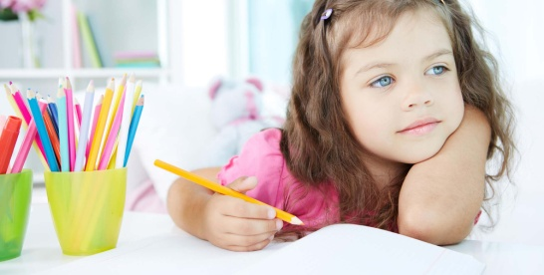**Способствуйте воплощению идей в реальность**. У детей чистое виденье вещей. Они импровизируют и выдумывают множество персонажей. Побеспокойтесь о наличии в доме бумаги, карандашей, красок и фломастеров. Когда малыша посетит забавная мысль, предоставьте ему нужные сподручные материалы — пускай творит.

### Не бойтесь оставлять ребёнка наедине с собой и позволяйте самостоятельно делать выбор. Данный совет относиться к досугу ребёнка, когда вы позволяете ему выбирать, какими игрушками играть, рисовать или лепить из глины, читать или петь детское караоке, развязывать головоломки или строить замок из кубиков. Уже с самых малых лет позволяйте ребёнку самостоятельно выбирать, чем он хочет заниматься. Не мешайте, когда заметите, что он тянет ножницы для вырезания снежинок, даже если после этого надо будет собирать мелкие обрезки бумаги по всему дому.Это правило не касается дисциплины. Ваш малыш должен понимать, что он может сам выбрать занятие, и вы поддержите её при любом выборе, но обязательство убрать за собой разбросанные машинки или краски с кисточками и пролитой на пол водой никто не отменял.

### Сведите просмотр телевизора и игры в планшете до минимума.

Если же вместо творческого занятия ребёнок ноет, чтобы вы включили мультики, постарайтесь объединить приятное с полезным.

***Например:***

* *договоритесь, что после просмотра он попытается нарисовать любимого героя;*
* *установите правило краткого пересказа – это пересказ главной идеи мультфильма, сказки или сочинения;*
* *при просмотре телешоу, дайте задание по окончанию спародировать актёра или певицу;*
* *задавайте наводящие вопросы, когда смотрите фильм вместе, чтобы ребёнок учился анализировать информацию, которую воспринимает;*
* *спрашивайте у него, каким на его мнение может оказаться финал.*

Кроме этого, оставляйте в поле зрения ребёнка материалы, с которыми он может работать и создавать что-то новое своими руками: пластилин, карандаши, кубики, конструктор.

### Учитесь рифмовать: сочинять вместе весело и увлекательно.

Правила игры очень просты. С вас слово – с ребёнка рифма. Упражняйтесь сначала на одном слове, потом на словосочетании и вскоре диктуйте целую строку.

***Например:***

1. *Собачка – морячка; пилот – бегемот.*
2. *Красная машина – проколола шины. Синий лимузин – в Киеве один.*
3. *Сегодня ветра нет совсем – и я на пляже фрукты ем.*

### Игра «Как найти выход» – поиск вариантов и решений.

Играйте в ситуации. Это воображаемые условия, в которые вы ставите друг друга поочерёдно. У каждой заданной ситуации должна быть проблема, которую необходимо решить. Кто подберёт больше решений – тот найдёт выход.

***Например:***

***Ситуация №1.*** *Ребёнок играет на улице и порезал пальчик. Что делать? Какие действия будут первостепенные, а какие последуют позже? Как найти рациональный выход и справиться с возникшей проблемой?*

***Ситуация №2.*** *Вам надо узнать который час, но, ни часов, ни мобильного телефона при себе нет. Что вы будете делать? Подберите максимальное количество решений задачи.*

### Развивайте умение видеть позитив в негативных ситуациях

Учите ребёнка концентрировать внимание на позитиве и оптимистически настраивать себя на любое начинание. Самое, казалось бы, неприятное, что с нами случается, тоже имеет некоторые плюсы: болеете дома – зато, много читаете и смотрите интересные фильмы; запланировали пикник и грянул дождь – заварите чай, включите релаксирующую музыку и готовьте любимые вкусности.Задавайте примеры ситуаций из его жизни, и пусть ребёнок ищет положительные стороны.

***Например:***

*Ребёнок потерял дневник или рюкзак. Это хорошо или плохо?*

[**Читайте**](https://childdevelop.ru/articles/develop/15/) **своему ребенку**. Это кажется очевидным, но чем больше историй слышит ребенок, тем больше это стимулирует его [воображение](https://childdevelop.ru/articles/develop/2493/). Почему бы не попросить ребенка рассказать вам какую-нибудь историю? Вы можете обнаружить, что она очень схожа с историями, которые вы читали ему ранее, и тем не менее в ней будут присутствовать новые уникальные элементы. Таким образом, творчество – это создание ассоциаций между различными идеями для того, чтобы получилось что-то новое. Когда ваш ребенок научится читать и писать, попросите его написать свои рассказы, проиллюстрировать их и превратить в книгу-подарок для своих родных.

**Дети любят музицировать**. Создайте ребенку условия для освоения [музыкального инструмента](https://childdevelop.ru/articles/develop/899/), чтобы стимулировать его художественную и творческую сторону. К тому же [занятия музыкой](https://childdevelop.ru/articles/develop/1758/) способствуют развитию мозга и гармонизируют состояние нервной системы.

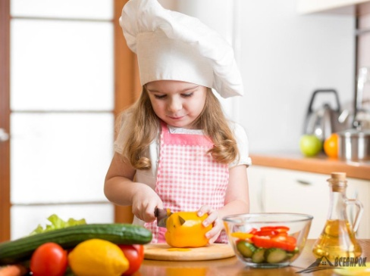Пусть ваш **ребенок помогает вам на кухне**. Ежедневное [приготовление пищи](https://childdevelop.ru/articles/develop/2643/) может показаться не очень-то творческим занятием. И все же, если вы позволите ребенку участвовать в приготовлении любого относительно сложного блюда, он с большим интересом вовлечется в этот творческий процесс. Например, разрешите ребенку добавить в торт что-то свое – то, что, на его взгляд, должно улучшить вкус. Если он захочет промазать коржи лишним слоем сгущенки или посыпать его двойной порцией шоколада – не беда, торт не испортиться, зато ребенок узнает на своем опыте, что собой представляет творческий эксперимент.

Дети обладают открытым подходом ко всему, и [**головоломки**](https://childdevelop.ru/worksheets/tag-math-mathpuzzle-sortdate) **будут отличным способом стимулировать их творческое мышление**. Зачастую дети довольно легко решают всевозможные головоломки, причем гораздо быстрее, чем взрослые, просто потому, что они не ограничены «взрослыми» предубеждениями о том, как устроены и работают вещи.

**Дайте ребенку время и пространство.** Ежедневно у детей должно быть достаточное количество времени для того, чтобы играть и [мечтать](https://childdevelop.ru/articles/psychology/14/). Если каждый момент бодрствования будет наполнен деятельностью, у вашего ребенка просто не будет времени на то, чтобы использовать свое воображение и творчески мыслить.

**Исследуя мир вокруг, создавайте область «неясных знаний».**

Ответить на вопрос ребёнка можно по-разному.

1. Есть взрослые, любящие сказки, которые считают, что надо фантазировать с ребёнком всегда и везде. Это выглядит примерно так.

Ребёнок спрашивает: почему идёт дождь. Родитель начинает придумывать: на облаке сидит гномик и из волшебного кувшинчика поливает землю водой.

1. Другие родители считают, что надо давать энциклопедические знания, точные. Они расскажут о круговороте воды в природе. И непременно хотят, чтобы ребёнок всё это понял.

У обоих подходов есть изъяны.Они дают однозначный ответ.

1. **Сказка.** Дети верят всему, что говорят родители. Но приходит момент, когда они начинают просить правду: ты опять мне врёшь.

2. **Энциклопедии.** Казалось бы, подход помогает вырастить очень умного человека. Но когда ребёнок всё знает, создаётся закрытая модель сознания. Малыш усваивает: в жизни всё ясно и изучено, надо просто повторять за взрослыми. Растёт человек, способный решать только закрытые задачи. Любая неточность ставит его в тупик.

**Рассказать побольше полезненького, нужного – это и есть один из главных способов вытаптывания ростков оригинального мышления и думания детей.**

Как же быть?

Есть несколько подходов помогающих воспитать творческого ребёнка.

1. Ваши ответы на вопросы не должны быть однозначными.

Вы всегда должны немного сомневаться. Озвучивать несколько версий. *Например, про дождь. Учёные говорят, что в туче скапливается вода и проливается на землю дождём. А сказочники говорят, что там гном с волшебной лейкой. А древние люди думали, что есть бог дождя, который посылает его на землю.* В этом случае ребёнок может продолжить думать и рассуждать, искать ответ, включая собственные наблюдения.

2. Ответы на вопрос не должны быть полными и исчерпывающими. Всегда должна оставаться капелька чего-то неизвестного.

Критерий: если в результате вашего разъяснения у ребёнка возникли вопросы, замечательно; если нет – вы много сказали. Уже точно надо остановиться и дать время возникнуть вопросам. А не бежать впереди паровоза, рассказывая то, что не актуально для ребёнка и мешает его возможности подумать. Неполный ответ рождает область неясных знаний: ребёнок что-то слышал, но не до понимания. Область неясных знаний рождает вопросы. Отсюда идёт познавательная активность.

**Для творческого мышления надо активизировать наблюдательность и воображение** именно в повседневной жизни. Облако неясных знаний здорово расширяется за счёт воображения.

Умение создавать облако неясных знаний избавляет родителей от необходимости внешней мотивации. Ведь когда человек работает только ради награды, он не учится по-настоящему, не развивается. Он требует за учёбу конфету, мультик, компьютерную игру.

Его расценки за «почитать книгу» (или любое другое действие) всё время растут, а качество падает. А создавая поле неясных знаний, мы уже сейчас делаем ребёнка жадным до знаний.

## Игра в небылицы.

Игра в [небылицы](https://mama-pomogi.ru/obuchenie/chtenie/nebylitsy-v-razvitii-doshkolnikov) – хороший приём преодоления мыслительных стереотипов у детей.

Например:

1. *Предложим рисунок: на елке яблоки. Может ли такое быть? Первый ответ: такого не бывает. Это психологическая инерция. Предложим подумать, может быть бывают такие ситуации? Кто-то предполагает – это новогодняя ёлка, а яблоки украшение. Отлично!*
2. *Белая река – утонула гуашь, опрокинулся молоковоз.*
3. *Летающий кот – шарик в форме кота.*
4. *Дерево в воде – гигантская водоросль или затопило лес тропическим дождём, наводнением.*
5. *Летом мальчик в резиновых сапожках – собрался на рыбалку или собирать пиявок на болоте как Дуремар из «Золотого ключика», или в лес со змеями по грибы и ягоды (чтобы не укусили).*

Сперва ответы просты, но по мере тренировки они становятся всё оригинальнее.

Ребенок с [высокой самооценкой](https://childdevelop.ru/articles/upbring/494/) достаточно [уверен в себе](https://childdevelop.ru/articles/upbring/340/), чтобы предпринимать попытки, пробовать новое и верить в свою способность творить. Пусть в вашем распоряжении всегда будет набор для декоративно-прикладного творчества, чтобы заняться им вместе с вашим ребенком. Почему бы не попросить его самостоятельно изготовить новогодние и рождественские открытки для всех членов семьи и близких друзей (или же открытки ко дню рождения)? Возможно, произведения ребенка будут не столь эстетичными, как винтажные открытки из магазина подарков, но благодаря практике он сможет активно развивать свое творческое мышление. Самодельная открытка имеет особое очарование, которое всегда будет понятно бабушкам, дедушкам и близким друзьям. Изготавливая собственные открытки, ваш ребенок будет видеть, что вы цените его усилия, это наделит его уверенностью в том, что он должен развиваться в творчестве.

**Чего не следует делать при развитии креативного мышления у детей**

* не действуйте стандартно. На прилавках детских супермаркетов находится множество различных комплектов, предназначенных для формирования творческого мышления. О каком воспитании креативного познания можно говорить, если в них находятся стандартные шаблоны, по которым дети создают поделку. Вызванное наличием шаблона отсутствие выбора, для воплощения фантазии, ограничивает возможность развития умственного потенциала;
* 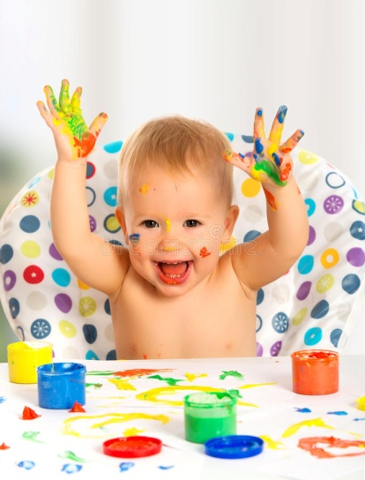не спешите за новинками. Наличие простых игрушек позволит больше воображать и фантазировать, играя с ними. Говорящая кукла либо машина с сиреной, конечно, хорошо, однако, когда звуки отсутствуют — лучше, ребенок будет пытаться воспроизводить их сам;
* не стоит запрещать. Зачастую, родители не хотят дополнительно убрать либо постирать, потому не покупают фломастеры, карандаши, прочие игрушки. Легче избежать беспокойства, запретив малышу заниматься любимыми процессами. Это приводит к ограничению развития творческого познания и воображения;
* не решайте за ребенка. Излишнее родительское преобладание и контроль наносят вред становлению его психики. Результаты сурового воспитания могут отразиться со временем. В будущем дети с таким воспитанием не занимают высоких должностей, поскольку не способны сами решить определенные вопросы;
* не бойтесь творить. Мама с папой являются авторитетом для своего чада. Проявляйте фантазию и воображение. Пойте, читайте, рисуйте, шейте вместе с малышом. Рассматривайте его творения, замечайте и корректируйте недостатки.

Творческое мышление ребенка нуждается в стимулировании. Занимаясь с детьми, практикуют различные методики, направленные на развитие движущих сил креативности – гибкости и оригинальности мысли.

Применяемые методы можно разделить на две подгруппы на основе их преобладающего назначения:

* нацеленные на развитие наглядных образных представлений
* стимулирующие мыслительные процессы

К первой подгруппе относятся задания на воспроизведение внешнего вида предмета, на узнавание образа, на воссоздание объекта по незначительной части. Вторую подгруппу составляют задания на выявление признаков, сравнение, упорядочивание по размерам и пр.

**Зачем развивать творческое мышление ребёнка?**

1. Чтобы он не скучал, требуя всё больше игрушек, сам стремился познавать мир.
2. Чтобы не остался на обочине, когда вырастет. Творческое мышление позволит эффективно адаптироваться в меняющейся ситуации.
3. Чтобы сейчас ваша жизнь не превращалась в муку, когда ребёнок целый день просит планшет, а вы целый день уговариваете его позаниматься. Занимаетесь кое-как из-под палки. Обоим тяжело.

**Учеными доказано, что «высокотворческие» люди имеют интеллект выше среднего**. Кроме того, **занятия творчеством гармонизируют эмоциональную жизнь ребенка,** корректируют его поведение, помогая социализироваться в обществе. Что бы это ни было – слово, образ, идея – творчество, как вспышка способно освещать мир ребенка.

Надо менять свое мышление, развивать своё воображение. Только надо помнить, что творческое мышление – это долгосрочная работа, с наскока проблему не решить.

Важно, как вы сами будете общаться с ребёнком, какие слова будете ему говорить, какое поведение поощрять или запрещать. Дети подражают. Это их основной способ обучения. У ребёнка сильно развиты зеркальные нейроны. Именно благодаря им он научается всему хорошему и не очень. Какие бы хорошие книги и методики у вас не были, они действуют в обучающей среде. А она – это родители.

Главное в воспитании маленького креативного человечка – не мешать креативить. Уважайте выбор своего ребёнка, поддерживайте его интересы и желание всесторонне развиваться. Когда ребёнок видит, что вы умеете увлечённо что-то создавать, он отлично учится на вашем примере. Креативная деятельность и творческое мышление развивается, когда мы чётко осознаем свою индивидуальность и даём себе шанс.

Но чтобы помочь ребенку развить творческое мышление, взрослым надо самим прокачать своё мышление.

[**Как развить креативность**](http://bealpha.com/content/view/2562/66/) **взрослым. Упражнения для развития креативности.**

Сойдите с проторенных путей, увидьте новые решения, осуществите свои мечты... У каждого из нас есть творческий потенциал, и мы можем его развивать!

1. **Свой сценарий**

Задача: вообразить себя и свою жизнь заново, сменив угол зрения. Представить иные перспективы, отступив от привычного. Свободно и самостоятельно оценить все плюсы возможных изменений.

Устройтесь поудобнее у себя на балконе или за столиком кафе (можно и в транспорте, если не в час пик). Выберите какого-нибудь незнакомца и представьте жизнь этого человека: его чувства, мысли, действия. Спросите себя: «А если бы я был (а) им, какой была бы моя жизнь?» Мысленно перевоплотившись, пересмотрите все сферы своей жизни: на какие отважные поступки вы оказались бы теперь способны? Какие изменения внесли бы в свою повседневную жизнь? Как бы вели себя с вами ваши близкие, а вы, соответственно, с ними? Подумайте о множестве способов изменить свою жизнь, исходя из других взглядов, предложенных вашим персонажем.

1. **Игра мыслей**

Задача: освободиться от внутренних запретов (застенчивость, боязнь показаться смешным, излишняя серьезность...), использовать мышление по аналогии (через свободные ассоциации) и подключиться к своему бессознательному, чтобы найти новые решения или перспективы.

Составьте группу из 5-10 человек (друзей, членов вашей семьи...). Напишите на отдельных листках несколько ключевых слов-понятий (семья, пара, экология, мораль, искусство, творчество...), потом сверните их и сложите в коробку. Расположитесь в круг и каждый по очереди быстро предлагайте свое определение тому слову, которое вытащите из коробки. Когда пройдет два-три полных круга, вы обнаружите, что становитесь раскованнее, воображение высвобождается, а внутренние оковы спадают.

Другой возможный вариант упражнения помогает решить конкретную проблему.

1. Один человек называет проблему. Например, «Мне бы хотелось сменить работу».
2. Остальные свободно высказывают свои соображения и предложения, без оглядки на их реалистичность. Важно только количество поступивших идей.
3. Затем оцените идеи с точки зрения их осуществимости.

**3. Вы – писатель**

Задача: развить гибкость мысли, воображение и способность к поиску решений, отличных от того, что первым приходит в голову.

Лучший способ пробудить фантазию - поиграть в писателя. Нужны всего лишь ручка и тетрадь или компьютер - и вы немедленно отправляетесь в путешествие по увлекательным местам, только что рожденным вашей фантазией, управляя судьбой ваших персонажей... Для начала сочините продолжение и финал двух историй.

1. Сюжет фантастической повести: «В глобальной катастрофе, погубившей человечество, чудом выжил один- единственный человек. Он сидит у себя дома в гостиной и при свете свечи читает последний в мире номер газеты. Вдруг раздается стук в дверь...»
2. Сюжет любовного романа: «Париж, 22 сентября, вечерние сумерки. Анна выходит из лимузина у отеля Ritz и поскальзывается на мокрой мостовой, но чья-то рука удерживает ее от падения. Любезного прохожего зовут Александр, и он предлагает продолжить знакомство за чашечкой кофе. Выясняется, что у них много общего: оба они очень богаты и проводят время в путешествиях. Но для их романа есть одно препятствие: она может жить только в осени, а он - только в лете. Вот почему их встреча произошла в день равноденствия...»

**4. Свободный монолог**

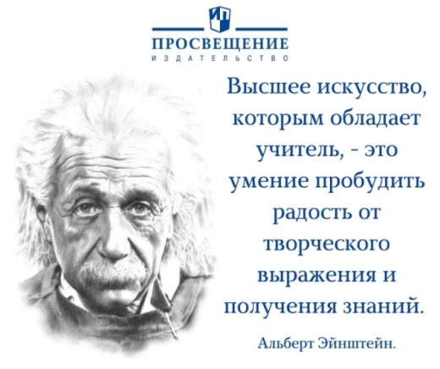Задача: перестать контролировать свои мысли, научиться думать свободнее.

Желательно выполнять это упражнение в одиночестве. В тихом и спокойном месте закройте глаза и позвольте вашему телу расслабиться. На минуту сосредоточьтесь на своих мыслях и возникающих спонтанно образах. Затем ответьте (можно вслух) на шесть вопросов:

1. Что вы увидели, почувствовали, услышали?
2. О чем был ваш внутренний монолог (что шептали тихие голоса внутри вас)?
3. Каковы были ваши мысли?
4. Ваши ощущения?
5. Ваши эмоции?
6. Что это все, вместе взятое, значит для вас? (Давняя проблема, нереализованное желание, неумение ослабить контроль и «отпустить» происходящее...)

### Два случайных слова

Возьмите любую книгу или толковый словарь. Наугад выберите 2 слова: откройте любую страницу и не глядя ткните пальцем. А теперь попробуйте найти нечто общее между этими двумя словами, сопоставляйте их, сравнивайте, анализируйте, ищите взаимосвязи. Вы можете придумать невероятную, даже сумасшедшую историю, которая бы связывала эти два понятия. Упражняйте и тренируйте свой мозг.

[Стив Джобс](http://psychology-tips.ru/lichnoe-razvitie/samorazvitie/citaty-stiva-dzhobsa/) говорил: «Креативность – это просто создание связей между вещами. Когда творческих людей спрашивают, как они что-то сделали, они чувствуют себя немного виноватыми, потому что они не сделали ничего на самом деле, а просто заметили. Это становится им понятно со временем. Они смогли связать разные кусочки своего опыта и синтезировать что-то новое. Это происходит потому, что они пережили и увидели больше, чем другие, или потому, что они больше об этом размышляют».

### Безумства архитектора

Как вы смотрите на то, чтобы примерить на себя роль архитектора и спроектировать дом? Не умеете рисовать или вспомнили с ужасом школьные уроки черчения и сопромат в универе? Ничего страшного, умение рисовать и чертить здесь дело десятое. Главное – процесс. Ну что, согласны? Отлично, тогда поехали.

Сначала запишем на лист 10 существительных, любых. Мандарин, стакан, луг, вода, помидор – все, что приходит в голову. Эти 10 слов – 10 обязательных условий заказчика, которому вы проектируете дом. К примеру, «мандарин» – сделайте стены дома оранжевого цвета, «вода» – пусть перед домом будет фонтан или прудик, «помидор» – запустите в пруд красных рыбок или повесьте в доме красные занавески и т.д. Дайте своей фантазии волю. Рисуйте и представляйте, как бы это выглядело в реальной жизни.

### Ассоциации (5+5)

Взгляните на комнату, в которой вы сейчас находитесь. За какой предмет зацепился ваш взгляд? Например, за шоколадку, которая лежит на столе. А теперь возьмите листок бумаги с ручкой и напишите 5 прилагательных, которые наиболее подходят к предмету, который вы выбрали. Например, горький шоколад, вкусный шоколад, бельгийский шоколад, натуральный шоколад, развесной шоколад (в голову приходит ещё импортный, отечественный, любимый, белый, молочный, горячий, плиточный шоколад и много других вариантов).

Написали? А теперь самое интересное – напишите еще 5 прилагательных, которые абсолютно не подходят. Сделать это ощутимо сложнее: стеклянный шоколад, плюшевый шоколад, летний шоколад, загадочный шоколад, жареный шоколад. Покопайтесь в своих ощущениях и восприятиях и найдите нужные определения. Приложите чуть больше усилий, и все получиться, главное не оставляйте задание невыполненным. Посидите и поразмышляйте.

### Час «безмолвствия»

Не пугайтесь, набирать в рот воду и молчать не придётся. Как вы поняли из названия упражнения, это задание займет у вас один час, но при этом вы не должны отрываться от своих дел и обычного распорядка дня. В этот час отвечайте людям только на общие вопросы, использую «да» и «нет». Ведите себя как можно более естественно, чтобы никто не заподозрил ничего странного. У окружающих не должно сложиться впечатление, что вы не в себе, заболели или встали утром не с той ноги. Попробуйте и, поверьте, вы войдете во вкус.

### Тест на креативность

Тут главное поверить в себя, и отбросить все сомнения прочь. Берем лист бумаги и рисуем вот такие крестики: 6 в высоту и 9 в длину:

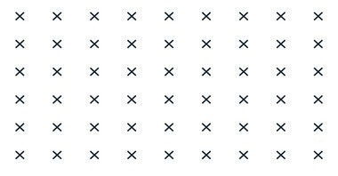  
Теперь настраиваемся на творческую волну, глубоко вдохнули и медленно выдохнули. Берем ручку и начинаем крестики превращать в картинки и небольшие зарисовки, например, вот так:

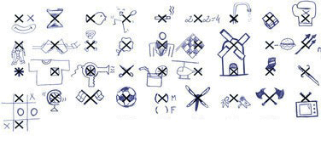  
Закончили? А теперь посмотрите, что получилось и выберите наиболее удачные, такие наверняка найдутся.

Исходное задание может выглядеть по-другому, например, вот так:

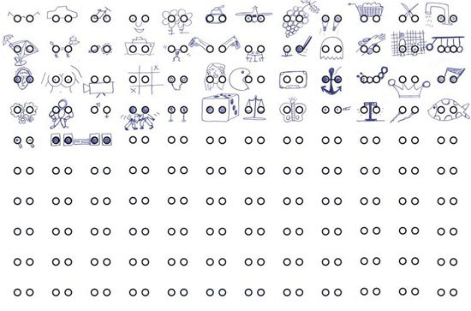  
Или вот так:

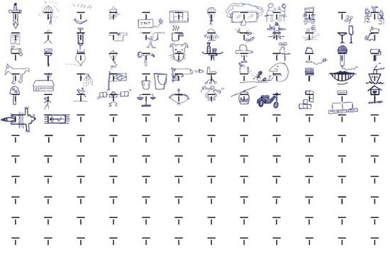

### Заключение

Знания и навыки, которые мы приобретаем в первые годы жизни, определяют наше будущее. Это заложенный фундамент, на котором строятся все наши достижения в личной жизни и в профессии. Отлично, что современные родители стремятся всячески развивать своих детей и уделять достаточно внимания не только физическому и интеллектуальному развитию, но и творческим способностям.

Быть творческим человеком – тяжелая работа. Дети, как и взрослые, могут очень критически относиться к своим усилиям и с легкостью сдаваться в том случае, если они не получают чего-то сразу. Тем не менее, настоящие гении проводят многие годы в поисках и усилиях (иногда безуспешных) для того, чтобы выкристаллизовать свой талант. Томас Эдисон сказал: «Гений – это один процент вдохновения и девяносто девять процентов пота».

Генерируйте мысли, не останавливайтесь на достигнутом. Чем больше вы будете тренировать свой мозг, развивать фантазию и креативную составляющую, тем больше интересных идей и решений к вам будет приходить.

## Верьте в свою индивидуальность и воспитывайте ребёнка с уважением к его личности!

**Будьте креативны!**

***Рекомендуемая литература:***

1. ***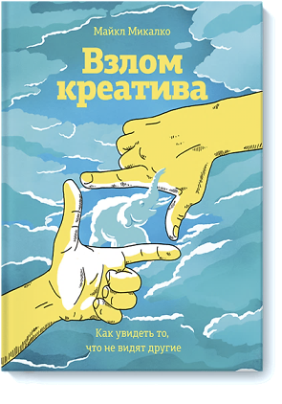*Майкл Микалко «Взлом креатива».**

Часто в жизни возникают ситуации, которые требуют нестандартных решений. В этой книге эксперт по креативности Майкл Микалко проанализировал стратегии мышления великих креативщиков и рассказал, как можно использовать их секреты, чтобы создавать новые идеи и находить решения любых проблем как в жизни, так и в бизнесе. Познакомиться с книгой (фрагментом) можно по ссылке: <https://royallib.com/book/mikalko_maykl/vzlom_kreativa.html> или <https://www.libfox.ru/582539-maykl-mikalko-vzlom-kreativa-kak-uvidet-to-chto-ne-vidyat-drugie.html>

1. 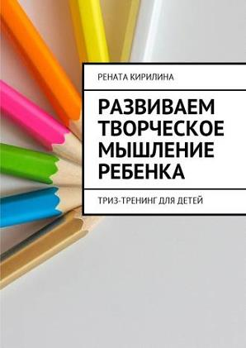**Кирилина Рената «Развиваем творческое мышление ребенка. ТРИЗ-тренинг для детей»**. Развитие ТРИЗ-мышления*(теория решения изобретательских задач)* очень полезно в жизни, оно позволяет думать широко, открыто и достигать отличных результатов в решении жизненных задач, вопросов и выборов. Эта книга – история брата и сестры Миши и Нади. О трудностях, с которыми встречаются ребята и о пути их преодоления. Используя эту книгу, вместе с вашим ребенком сможете помочь Мише и Наде найти нестандартные решения жизненных ситуаций, которые происходят с ребятами. Книга построена в формате игры для детей с родителями.С ознакомительным фрагментом книги можно ознакомиться по ссылке:<https://iknigi.net/avtor-renata-kirilina/151050-razvivaem-tvorcheskoe-myshlenie-rebenka-triz-trening-dlya-detey-renata-kirilina.html>
2. 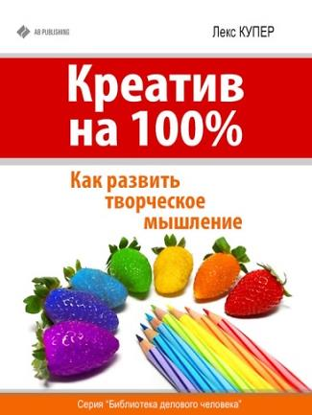**Лекс Купер** «**Креатив на 100%. Как развить творческое мышление».**Двадцать первый век называют веком креативности. Это слово у всех на слуху. Им характеризуют личность. Оно встречается в резюме людей самых разнообразных профессий, причем даже совершенно не творческих. Креативными людьми многие восхищаются, их с удовольствием берут на работу. Креативное мышление ценится в политике, науке, бизнесе, культуре, искусстве, в тех областях, где всем правит конкуренция. Однако многие люди боятся выделиться из толпы или не знают с чего начать, как стать креативной личностью. В нашей книге вы найдете методы и упражнения для развития креативности. Узнаете, как творчество влияет на здоровье и наоборот – здоровье на творчество. Отдельная глава посвящена развитию креативности у детей. Вы узнаете, как можно начать зарабатывать своим творчеством. Наверняка вам также будет интересно услышать об арт-терапии: оказывается, творчество может излечить даже самые застарелые болезни и тела, и души. Слушайте, размышляйте, применяйте, становитесь креативными, успешными, счастливыми! С книгой можно познакомиться по ссылке:<https://bookap.info/book/kuper_kreativ_na_100_kak_razvit_tvorcheskoe_myshlenie/>
3. Надежда Гойжа«Креативное развитие ребенка. Практическое пособие для педагогов, гувернеров, родителей». В методическом пособии представлен цикл из 32 интегрированных занятий для работы с детьми младшего и среднего дошкольного возраста, охватывающих все познавательные и образовательные области по четырём направлениям развития: физическому, социально-личностному, познавательно-речевому, художественно-эстетическому. В образовательной деятельности с детьми, 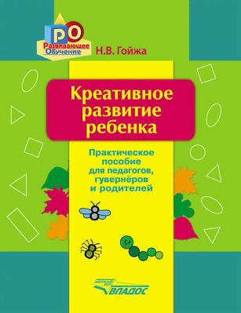в развивающей сказкотерапии объединены разнообразные виды детской деятельности: игровая, двигательная, продуктивная, познавательно-исследовательская, коммуникативная, музыкально-художественная, трудовая и, как особый вид детской деятельности, восприятие художественной литературы. Выполняя разнообразные задания, игровые упражнения, тренинги, дети максимально активизируют свои потенциальные возможности, развивают творческое нестандартное мышление. Издание адресовано педагогам дошкольных учреждений, гувернёрам и родителям, а также всем интересующимся дошкольной педагогикой. Скачать ознакомительный фрагмент можно по ссылке: <https://knigogid.ru/books/904707-kreativnoe-razvitie-rebenka-prakticheskoe-posobie-dlya-pedagogov-guvernerov-roditeley>
4. **Алла Нестеренко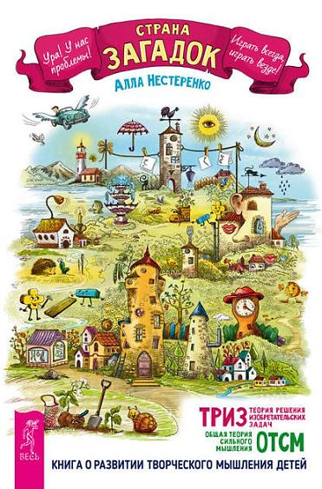«Страна загадок. О развитии творческого мышления детей. ТРИЗ-ОТСМ».***(справочно*: ТРИЗ-ОТСМ - теория решения изобретательских задач-общей теории сильного мышления). Вы хотите вырастить своего ребенка самостоятельным и ответственным человеком, который не боится сложностей и умеет решать проблемы, сможет взять на себя инициативу и превратит свою жизнь в увлекательное приключение? С помощью инструментов на базе ТРИЗ – теории решения изобретательских задач, описанных в книге, ребенок учится: полнее воспринимать и описывать окружающий мир; фантазировать и ставить мысленные эксперименты; выявлять и самостоятельно решать проблемы и в результате развивает мышление, воображение, речь. Книга предназначена для родителей, педагогов и всех, кто интересуется развитием творческого мышления на базе ТРИЗ, а также ОТСМ – общей теории сильного мышления. Для более наглядного восприятия материала книга снабжена веселыми иллюстрациями, которые непременно понравятся ребенку и сделают занятия еще интереснее. С ознакомительным фрагментом книги можно ознакомиться по ссылке: <https://www.litres.ru/alla-nesterenko/strana-zagadok-o-razvitii-tvorcheskogo-myshleniya-detey-triz-otsm/chitat-onlayn/>
5. **Дмитрий Чернышов «Как думают люди»**

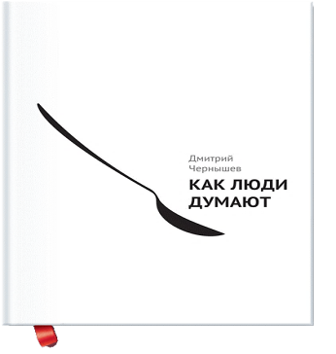Мир движется благодаря тем, кто умеет думать и делает это иначе, чем 99% остальных людей. Дмитрий Чернышев уверен, что всякое мышление — творчество. Одна беда, люди предпочитают жить по привычке и не «включают мозги» на полную мощность. Иногда просто из-за того, что не знают как.

Эта книга поможет включить мозги. На каждой ее странице — необычные факты, головоломки, истории, загадки и сказки, «обычные» вещи и действия, увиденные через призму чужого менталитета. Думайте и живите творчески!С книгой можно познакомиться по ссылке: <https://www.mann-ivanov-ferber.ru/books/paperbook/think/>

#### Остин Клеон «Кради как художник»

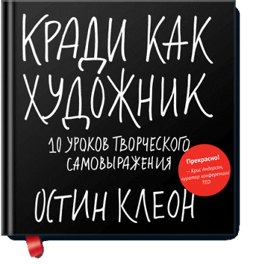Увлекательная книга с лично подобранными фотографиями автора, которые вдохновляют и объясняют путь к творческой реализации своих идей. Как разумно перенимать опыт у более креативных и успешных людей, извлекать полезное для себя и развивать в себе нестандартный подход к работе.С книгой можно познакомиться по ссылке:<http://maxima-library.org/mob/b/260936>

#### Майкл Микалко «Рисовый штурм».

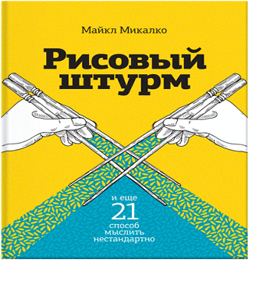Ещё одна книга превосходного автора о том, как вырывать летающие в воздухе идеи и реализовывать их в масштабные проекты. Примеры креативных прорывов и большое количество упражнений помогут вам вдохновиться и развить в себе творческое мышление..С ознакомительным фрагментом книги можно ознакомиться по ссылке:<http://fb2bookdownload.ru/other/2142-risovyy-shturm-i-esche-21-sposob-myslit-nestandartno.html>

#### Марк Леви«Гениальность на заказ».

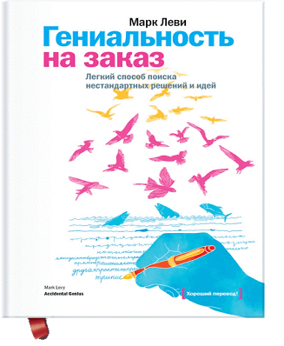Книга, в которой автор делится уникальной системой создания гениальных идей. Если вам нужен по-настоящему мощный толчок, вдохновение и мотивация, узнайте больше об авторской технике создания качественного и нового – фрирайтинге. Здесь вы найдёте 6 секретов эффективного фрирайтинга и 15 принципов для улучшения работы в целом.С ознакомительным фрагментом книги можно ознакомиться по ссылке;<https://s.siteapi.org/e565ba2cf5a492c.ru/docs/426bdcac71cd9dac49540e7a7afb1773a5f110a5.pdf>

1. 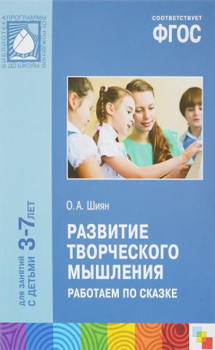**Ольга Шиян«Развитие творческого мышления. Работаем по сказке. Пособие для педагогов дошкольных учреждений. Для занятий с детьми 3-7 лет»**. В книге, выпущенной к программе «От рождения до школы» и соответствующей ФГОС, представлена методика развития творческого мышления дошкольников в процессе работы по сказкам (русским народным и авторским). Методика апробирована в ходе экспериментальной работы на базе ДОУ № 1602 ВАО г. Москвы.Книга адресована педагогам дошкольных образовательных учреждений и родителям.С ознакомительным фрагментом книги можно ознакомиться по ссылке: <https://iknigi.net/avtor-olga-shiyan/73059-razvitie-tvorcheskogo-myshleniya-rabotaem-po-skazke-olga-shiyan.html>

***ВИДЕО:***

# Как развить творческое мышление за 5 простых шагов

# часть 1(5 мин 3 сек). Посмотреть можно по ссылке: <https://www.youtube.com/watch?time_continue=3&v=nSq0DJRR3WI&feature=emb_logo>

**часть 2** (4мин 41 сек)Посмотреть можно по ссылке:<https://www.youtube.com/watch?v=vH31ZbTb2pc>

1. **Как развить творческое мышление – Как войти в состояние потока и развить творческие...**(3 мин. 15 сек). Посмотреть можно по ссылке:<https://www.youtube.com/watch?v=GbczHbBQ2_4&feature=emb_logo>
2. **Ольга Буркова психолог, арт-терапевт, песочный терапевт «Развиваем творческое мышление»**(2 мин 47 сек).Посмотреть можно по ссылке:<https://www.youtube.com/watch?time_continue=6&v=0C7Vio8mMuw&feature=emb_logo>

# Ксения Несютина«Развитие творческого мышления — лепить и вырезать не обязательно» (7мин 02 сек).Посмотреть можно по ссылке: <https://www.youtube.com/watch?v=DwJ8gUmV_Aw&feature=emb_logo>

1. **Ксения Несютина «Творчество с ребенком - как НЕ надо делать»**(7мин 38 сек). Посмотреть можно по ссылке: <https://www.youtube.com/watch?v=ZFn8ZoCJmNA>
2. **Ксения Несютина «Как прокачать творческое мышление?»(**15мин 52 сек). Посмотреть можно по ссылке: <https://www.youtube.com/watch?v=cZKBAZjuL48>
3. **Ксения Несютина «ТОП-7 фраз, которые губят творческое мышление ребенка»(6**мин 07 сек).Посмотреть можно по ссылке: <https://www.youtube.com/watch?v=yC3MTBDUzNk>